《数据结构》上机报告
2017 年 10 月 26 日
姓名： | 宋宇凡 | 学号： | 1651459 | 班级： | 一班 | 得分：

试验题目 | 栈
实验目的 | 理解顺序栈的逻辑结构和存储结构，熟练掌握顺序栈的相关操作。  理解链栈的逻辑结构和存储结构，熟练掌握顺序栈的相关操作。
问题描述 | 栈是限制仅在表的一端插入和删除的线性表，是生活中某些过程的抽象。插入和删除操作的一端称为栈顶，插入操作称作入栈（Push），删除操作称作出栈（Pop）。栈顶元素总是最后进栈的，和最先出栈的；而栈底元素是最先进栈，最后出栈。栈具有后进先出（LIFO）的特性。顺序栈是栈的顺序存储结构的实现。链栈是栈的链式存储结构的实现。
基本要求 | 1、定义顺序栈类型，实现栈的所有基本操作。  2、定义链栈类型，实现栈的所有基本操作。  3、编写测试程序。
选做要求 | 4、实现数制的转换
选做要求 | 已完成选做内容（序号） | 4
数据结构  设计 | 顺序栈  typedef struct  {  SElemType *base;  SElemType *top;  int stacksize;  }SqStack;  链栈  typedef struct SNode  {  SElemType data;  struct SNode *next;  }SNode, *LinkStack;  int InitStack_Link(LinkStack &s)  {  s = (LinkStack)malloc(sizeof(SNode));  s->next = NULL;  return OK;  }  数值转化  int InitStack_Trans(SqStack &s) //初始化栈  {  s.base = (SElemType *)malloc((STACK_INIT_SIZE) * sizeof(SElemType));  if (!s.base)return (OVERFLOW);  s.top = s.base;  s.stacksize = STACK_INIT_SIZE;  return OK;  }
功能(函数)说明 | 顺序栈  int InitStack(SqStack &s,int n) //初始化栈  int GetTop(SqStack s, SElemType &e) //获取栈顶元素  int Push(SqStack &s, SElemType e) //入栈操作  int Pop(SqStack &s, SElemType &e) //出栈操作  int PrintStack(SqStack s)//栈的遍历。全部元素出栈  链栈  int InitStack_Link(LinkStack &s)  int Push_L(LinkStack &s, SElemType e)  int Pop_L(LinkStack &s, SElemType &e)  int PrintStack_Link(LinkStack s)//栈的遍历。全部元素出栈  数值转换  int InitStack_Trans(SqStack &s) //初始化栈  int trans(int pre, int &n, string s1)  int PrintStack_Trans(SqStack s)//栈的遍历。全部元素出栈
界面设计和使用说明 | 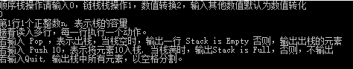  界面均有提示，按照提示操作即可
调试分析 | 链栈  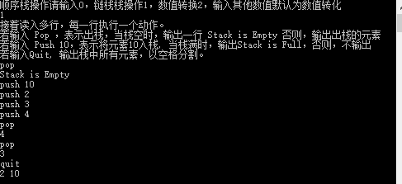  顺序栈  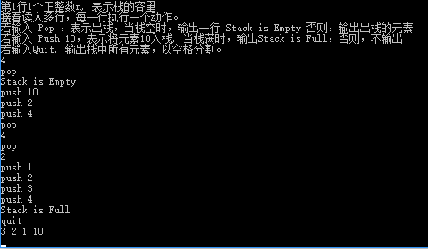  数值转换  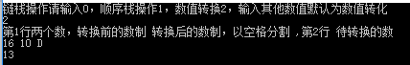
心得体会 | 栈的实验相对于其他实验来说编程操作更简单一些，由于其只有入栈出栈操作，并不允许进行插入，删除，查找操作，故编程内容较少。在出入栈操作中，需要当心的是需要牢记规则，top和base指针的移动和元素的取值和赋值顺序要按照事先约定好的顺序进行，否则就会引起错误。二者算法时间复杂度均为O(1)并不占用过多的时间，顺序栈对空间的占用更多，浪费也更多，而且不利于动态分配内存空间。  在附加的数值转化中，需要考虑非十进制输入转其他输出，故应该用字符串类型来读取输入，再进行一些额外的转化，同时，当输入非十进制输入时，本程序中采用均线转化为十进制，之后再进行运算，该方法编程简单，不许考虑额外的情况，但是计算时多一步转化的过程，不知道该算法能否继续优化，可以直接完成非十进制数值直接的转化，从而节省时间。

